Analysis/Design of Notification and Alarm

需求定义:

当Job/Task执行失败的时候，系统需要自动发送通知给开发者。
作为系统设置
标题：您的应用[app-nfpzoida](PostgreSQL on QingCloud)有任务执行异常, 集群ID [cl-vmigs0hm]
内容：您的应用[app-nfpzoida](PostgreSQL on QingCloud)有任务执行出现异常, 集群ID [cl-vmigs0hm], 任务ID [j-n480qycbv26], 区域ID[sh1a]请登录应用中心查看详情
通知发送方式：短信，微信，邮件，系统通知等。

开发者在必要时（如发布新版APP）可以发送通知给APP使用者。
用户给另外一个用户发通知。
Supervisor 通知中心。
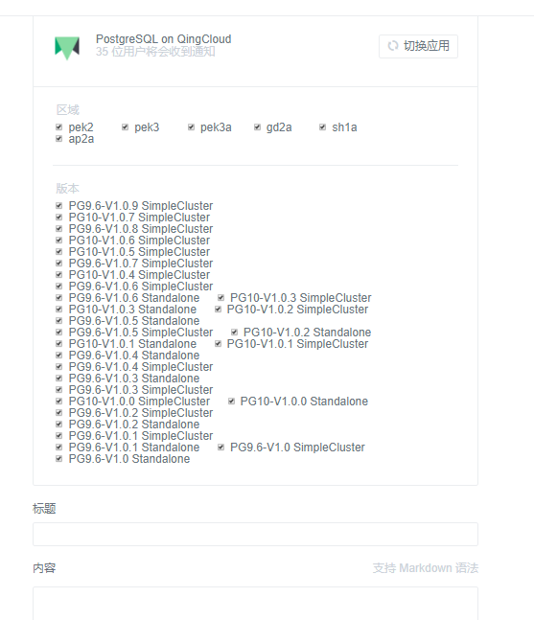

监控指标展示
前提：所有监控数据，包括实时和历史数据都从eventhub中能通过API获取。
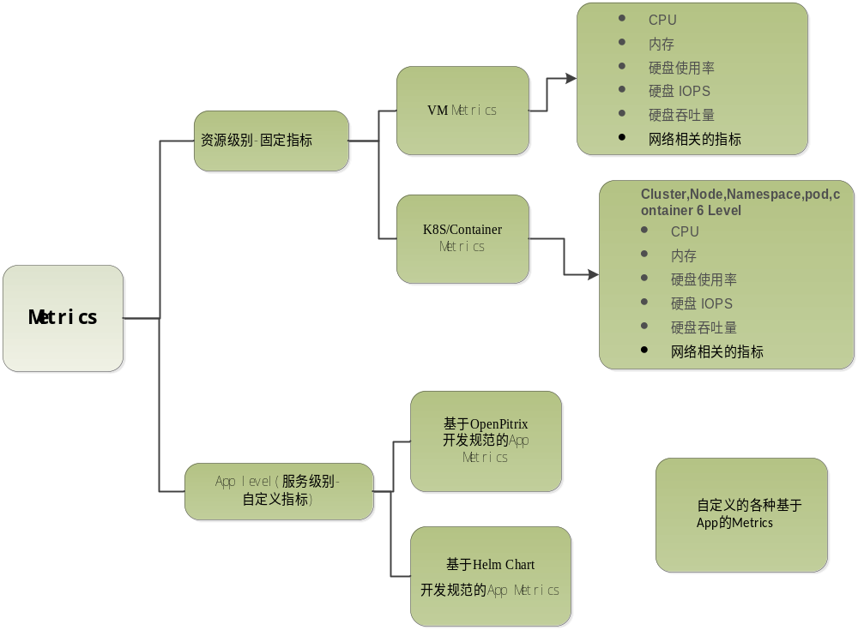

3.1 资源级别-固定指标

Metrics
CPU
内存
硬盘使用率
硬盘 IOPS
硬盘吞吐量
网络相关的指标？

To clarify：
- 监控数据是从eventhub系统中取还是op自己考虑调用各个云平台的监控相关的API去获取？目前eventhub并没有考虑这块的数据的获取和存储。
- 如果op自己获取相关数据，各个云平台的监控相关的API不一样，需要整理好需要支持的云平台的API列表，目前支持的应该是Qingcloud和AWS.
- 另外，频繁调用别人云平台的API 会不会有限制？
- 实时监控数据的展示
实时，间隔10s
- 历史数据的展示，需要支持各种参数的监控数据的展示
最近6小时，间隔5m
最近一天，间隔15m
最近两周, 间隔2h
最近一个月，间隔1d
最近6个月，间隔1d
统计类型 AggregationType None min max avg count
如果op不做存储的话，其他云平台的的获取监控数据API是否能支持这些参数的获取，以及时间范围是否能保存到6个月？
历史监控数据的意义并不是很大。

3.1.2 K8S/Container Metrics (资源级别-固定指标)
器相关的性能指标数据(如：cpu, memory, filesystem)
To clarify：
- 具体是哪些metrics需要和kubusphere明确，他们那边的监控应该有具体的指标项目。
- Kubusphere的监控是通过prometheus API 获取到相关数据的，也能支持获取各种参数的监控数据的参数，需要确认prometheus的保存数据的时间范围。
- 实时数据
- 历史数据

3.2 App level(服务级别-自定义指标).
OpenPitrix 目前支持两种开发规范：
OpenPitrix 开发规范 -- 青云 QingCloud AppCenter 开发规范
Helm Chart 开发规范

3.2.1 基于OpenPitrix 开发规范的App Metrics
在App配置文件中会定义monitor接口，支持用户自定义相应的App level的Metrics。
To clarify：
- Metrics是基于App自定义的，openpitrix是每10s执行一次，相当于实时数据。
- 其实该接口相当于指定App提供监控数据的一个规范，数据是需要发送给eventhub还是op自己存储？
- 如果自己存储，得考虑如何获取以及如何存储的问题。
- 实时数据
- 历史数据

3.2.2 基于Helm Chart 开发规范的App Metrics
Helm chart开发规范并没有指定App开发者如何提供App自定义的metrics的规范。
To clarify：
- 如果需要支持获取监控数据，需要考虑App与prometheus如何结合，在App这端如何根据prometheus的规范提供相应的agent。
- 监控数据存储在prometheus的server还是op自己也需要存储一份？
- 实时数据
- 历史数据

Metrics告警
背景
日常的系统中，报警是不可缺少的一环，目前报警方式很多，最常见的有直接打日志，微信报警，短信报警，邮件报警等；而涉及到报警，一般不可避免的需要提前设置一些基本信息，如报警方式，报警频率，报警用户，开关等；
另外一个常见的问题是一般采用的是单一的报警方式，比如不管什么类型的报警全部都用短信方式触达，然后就会发现手机时常处于被淹没的状态了，久而久之对报警短信就不会敏感了。

目标
因此我们准备设计一个通用的报警框架
- 可以自由选择报警方式，
- 支持用户自定义报警方式拓展
- 支持动态的报警配置，
- 支持用户自定义报警规则拓展
- 支持报警方式自动切换规则设定
- 支持报警方式自定义自动切换规则拓展

  - 告警规则制定
基于App定义的指标（包括资源级别和应用级别），定义触发告警的条件。


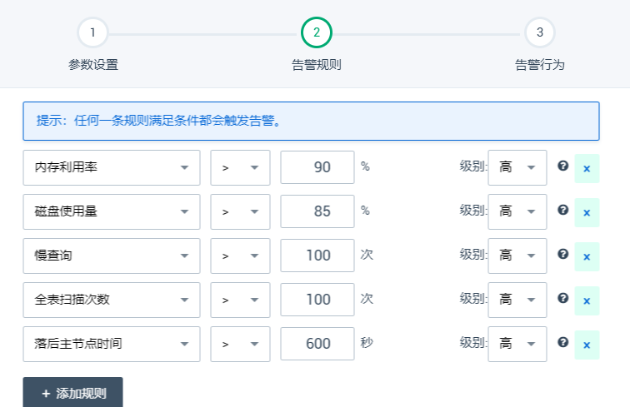

  - 告警行为制定
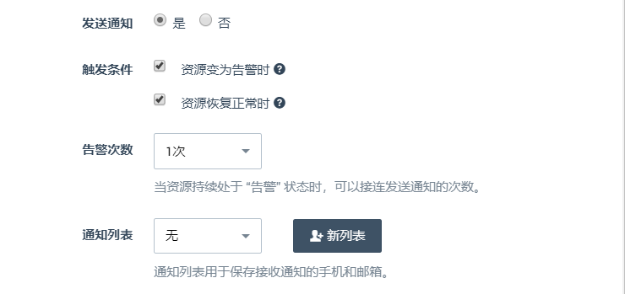

日志的监控告警
  - 日志查询

  - 日志告警

openpitrix 搭建邮件服务器

设计定义：

1.通知服务 Notification Service
设计参考目前qingcloud Iaas平台上的消息中心服务
发送方式：
- 邮箱
- 短信
- 浏览器推送
- 移动APP
- notify_type_wechat
- notify_type_webhook
- notify_type_ci_webhook

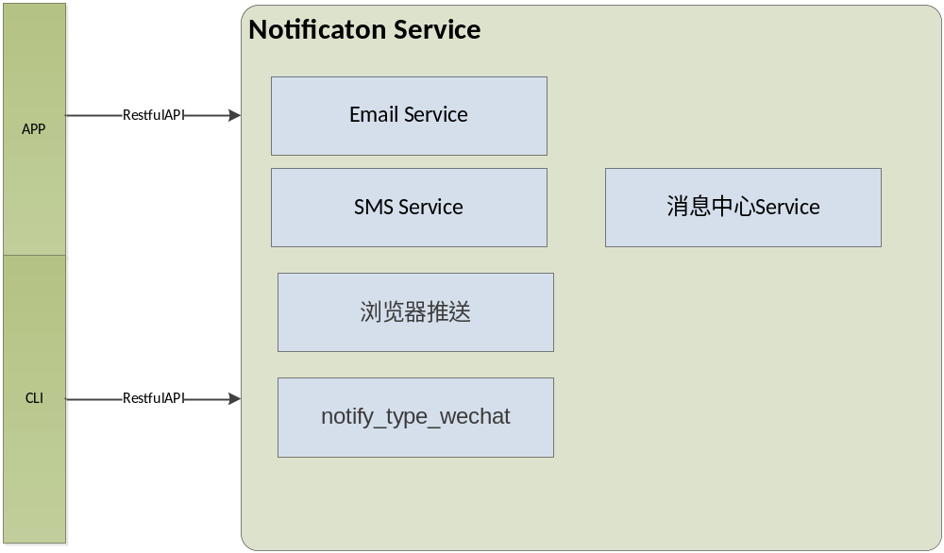

DB design
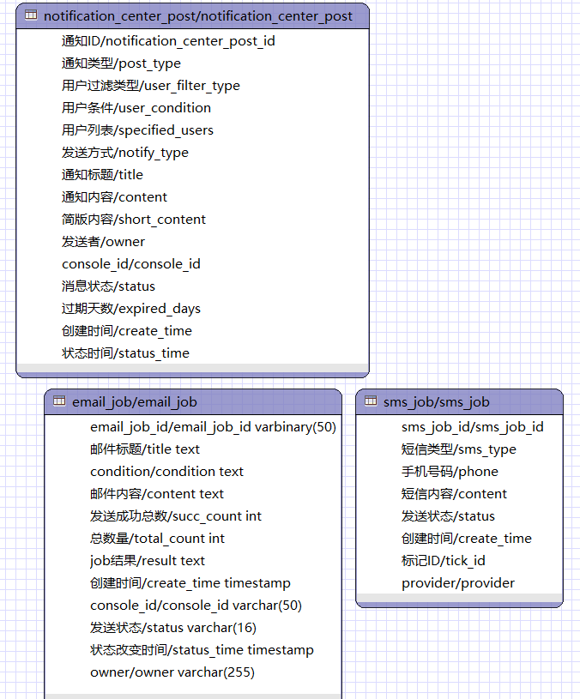

API List：

2.1 Notification Service API
- create-notification-center-post
- send-notification-center-post
- read-notification-center-posts
- delete-notification-center-posts
- modify-notification-center-post-attributes
- describe-notification-center-user-posts
- describe-notification-center-posts

2.2 Email Service
- create-email-job
- send-email
- delete-email-job
- describe-email-job

2.3 SMS Service
- create-sms-job
- send-sms
- delete-sms-job
- describe-sms-job

关键技术

4.1基于go的异步请求后端如何处理
基于要处理的数据量的大小选择合适的架构方案，需要具体讨论
0.
- 基于go的任务队列在内存中实现job/worker
- 使用分布式任务队列工具或者消息队列实现

https://www.cnblogs.com/artong0416/p/7416766.html

耗时任务异步处理
任务队列 - golang提供了线程安全的任务队列实现方式--带缓冲的channal
如何控制协程的数量？Job/Worker模式！

生产者消费者
https://blog.csdn.net/hatlonely/article/details/79519109

Golang 任务队列策略 -- 读《JOB QUEUES IN GO》
https://studygolang.com/articles/11725

4.2各种具体的通知服务在go中的实现
Email
群发邮件，获取群发邮件是否成功失败的状态等.
SMS
Others...

